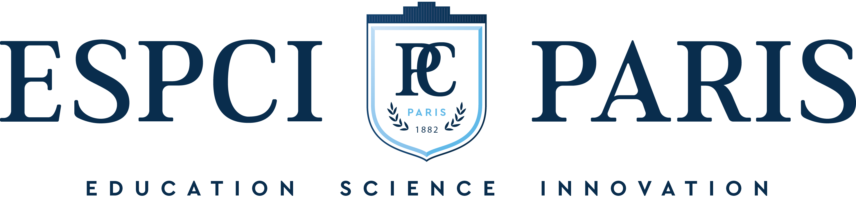

Maître de conférences ESPCI " Physique de la matière molle "

PRESENTATION DE L’ESPCI Paris :

L’École Supérieure de Physique et de Chimie Industrielles de la Ville de Paris (ESPCI Paris - PSL) est une grande école d’ingénieur française membre de Paris Sciences et Lettres, 36eme au classement de Shanghai 2020 et 46eme au classement du THE 2020.
Distinguée par 6 prix Nobel, elle allie recherche d'excellence (1 publication par jour), innovation (1 brevet par semaine, 3 start-up par an) et formation interdisciplinaire par la recherche. Elle accueille 400 élèves ingénieurs, 600 chercheurs dans 9 unités mixtes de recherche, 75 enseignants-chercheurs et environ 70 agents de support de la recherche et de l'enseignement.

PROFIL DU POSTE
Missions et responsabilités

Au sein de l’École Supérieure de Physique et de Chimie Industrielles de la Ville de Paris (ESPCI Paris - PSL), vous serez chargé(e) d’activités de recherche et d’enseignement.

ENSEIGNEMENT

Vous enseignerez dans le cadre du module Physique Statistique et ses Applications dispensé en 1ère année. Ce module permet aux élèves d’acquérir des bases solides de physique statistique et de les appliquer à la matière molle : modélisation d’une constante d’équilibre de réaction chimique, pression osmotique, mélange polymères solvant. Vous participerez aux travaux pratiques, travaux dirigés notamment.

Des connaissances dans le domaine de la matière molle, des diagrammes de phases, de la stabilité des émulsions, des interfaces liquides vous permettront d’animer les travaux pratiques.

RECHERCHE
La recherche s’effectuera au laboratoire Chimie Biologie Innovation (CBI) dans l’équipe des matériaux innovants pour l’énergie (MIE). Les recherches de cette équipe s’inscrivent dans le cadre du projet NEXUS eau énergie. Il s’agit dans le cadre de la transition énergétique de développer des procédés à bas coût carbone, de réduire l’empreinte hydrique de la production d’énergie ou de réduire l’empreinte énergétique du traitement de l’eau.
L’équipe développe notamment des projets ayant trait à la récupération de l’énergie des gradients salins, à la récupération de l’énergie des vibrations, à la filtration et aux traitements de l’eau. Ces projets mettent à profit les dernières découvertes fondamentales dans le domaine de la microfluidique, nanofluidique, de la rhéologie des fluides complexes.
Vous serez un expérimentateur physicien ayant une bonne expérience dans ces domaines. Des connaissances dans les techniques de caractérisation fine des interfaces solides et interfaces fluides solides et seront très appréciées. Une appétence pour le cadre théorique est nécessaire.

PROFIL DU CANDIDAT

Connaissances et qualités recherchées
Le(la) candidat(e) devra posséder des connaissances théoriques et pratiques de haut niveau en physique statistique, physique des interfaces, écoulements aux petites échelles, matière molle. Il(Elle) devra faire preuve d’une forte motivation pour sa mission d’encadrement auprès des étudiants et une expérience préalable d’enseignement sera fortement appréciée.

Formation requise (ou diplôme)
Le(La) candidat(e) devra être titulaire d’un doctorat.

MODALITES DE RECRUTEMENT
Poste à pourvoir à partir du : 1er septembre 2021
Condition de recrutement : Être titulaire d’une thèse au moment de la prise de fonctions

Contact enseignement : nicolas.lequeux@espci.fr
Contact recherche : annie.colin@espci.fr

